**Муниципальное казенное общеобразовательное учреждение**

**средняя общеобразовательная школа с. Большой Рой**

**Уржумского района Кировской области**

**ПРИКАЗ**

**от 03 августа 2021 г. № 38/1-ОД**

**О создании и организации деятельности школьного спортивного клуба «Быстрее, выше, сильнее»**

В целях развития детско-юношеского спорта в общеобразовательной организации, приобщения обучающихся к систематическим занятиям физической культурой и спортом,

ПРИКАЗЫВАЮ:

1. Создать и организовать деятельность школьного спортивного клуба на базе общеобразовательного учреждения.

1.1. Организовать работу школьного спортивного клуба.

1.2. Разработать Положение о школьном спортивном клубе.

1.3. Осуществлять контроль за работой школьного спортивного клуба.

2. Утвердить название спортивного клуба «Быстрее, выше, сильнее», эмблему клуба.

З. Утвердить расписание занятий школьного спортивного клуба на 2021-2022 учебный год.

4. Утвердить состав Совета школьного спортивного клуба:

- руководитель клуба Романов С.Л., учитель физической культуры

- Ложкин П.И., учитель ОБЖ, секретарь клуба

- обучающиеся образовательной организации:

Александрова Анастасия 9 класс

Бушкова Яна 9 класс

Гвоздева Елизавета 8 класс

Петров Кирилл 8 класс

Бердников Кирилл 7 класс

Соболева Ксения 6 класс

Михайлов Кирилл 5 класс

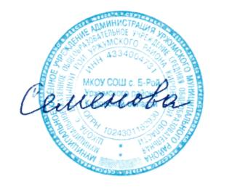5. Контроль за исполнением настоящего приказа оставляю за собой.

Директор школы О.Ю. Семёнова